Игра «Змейка». Движение змейки в одном направлении + еда + функции без параметров.

Темы: Инструкции цикла (while, for), перечисления, директивы препроцессора, одномерные массивы, функции без параметров.

В этом задании мы также будем изображать движущуюся змейку, которая может съедать «еду», но в код в этом проекте необходимо распределить по функциям.

**Замечание**

Текущая версия программы все еще будет упрощенной.

* Игровое поле будет состоять только из одной строки.
* Обработка нажатия клавиш производиться не будет
* Завершение игры происходит тогда, когда на поле негде будет поставить еду (змейка достигла своего максимально возможного размера).
* рабочий код будет распределен по функциям, а в main будет осуществляться только управление вызовом этих функций.
* Однако, пока все функции будут без параметров, т.е. сохраняется принцип использования глобальных переменных для обмена данными между модулями.

Текущий проект будет разрабатываться на основе предыдущего.

**Задание 1**

Добавьте в проект файлы, которые были созданы в предыдущем задании:

* snake.cpp и snake.h, которые будут содержать информацию, относящуюся к понятию "Змейка"
* game.cpp и game.h, которые будут содержать информацию, относящуюся к понятию "Игра".
* Заголовочный файл const.h, который будет содержать константные данные
* Файл main.cpp, который будет содержать все управляющие инструкции
* field.cpp и field.h, которые будут содержать информацию, относящуюся к понятию "Поле игры".
* food.cpp и food.h, которые будут содержать информацию, относящуюся к понятию "Еда".

## Глобальные данные

|  |  |  |  |  |  |
| --- | --- | --- | --- | --- | --- |
| Описание | переменная | | Модуль | | Примечания |
| Текущий размер змейки | snake_size | | snake | | >0 |
| Таймаут задержки между шагами игры | timeout | | game | | >100 (ms) |
| Длина игрового поля (включает граничные элементы) | columns | | const.h | | const, >0 |
| Символ для головы змейки | head_symbol | | const.h | | const |
| Символ для хвоста змейки | tail_symbol | | const.h | | const |
| Символ для заполнения поля игры | field_symbol | | const.h | | const |
| Символ для границы поля игры | border_symbol | | const.h | | const |
| Максимальный размер массива змейки | L | | const.h | | const, не должна быть > длины игрового поля-2 (2 граничных элемента) |
| Массив координат змейки по горизонтали (X) | snake_x[L] | | snake | | >=0 |
| Массив игрового поля | field [columns] | | field | | >=0, пока одномерный |
| Символ еды | food_symbol | const.h | |  | |
| Признак, что еда установлена | food_flag | food | |  | |
| Координата еды по горизонтали (X) | food_x | food | |  | |
| Признак продолжения игры | game_on | game | |  | |

**Задание 2**

Постарайтесь выделить повторяющиеся фрагменты в коде функции main. Еще раз подумайте о декомпозиции всей задачи и постарайтесь создать функции, которые будут включать эти повторяющиеся фрагменты. Поместите функции в соответствующие модули, а в функции main заместите выбранные фрагменты вызовом соответствующих функций.

## Схема декомпозиции задачи

Вам предлагается один из вариантов декомпозиции задачи. Вам может показаться, что некоторые функции лишние (init_..., check_...), но это задел на будущее.

Вы можете выполнить декомпозицию иначе. При этом необходимо будет описать свои функции в соответствующих табличках.

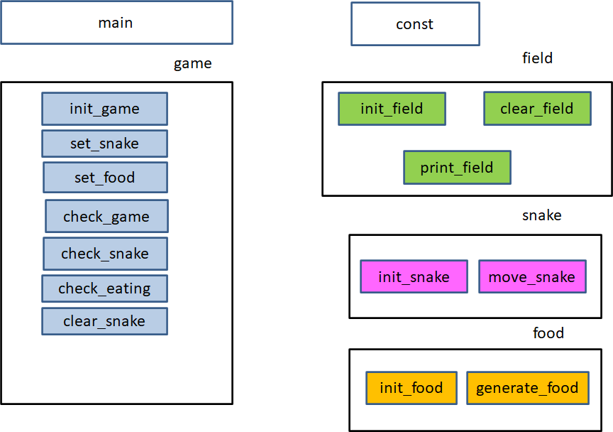

**Замечания:**

1. Не стоит сразу весь код изменять. Лучше делать это постепенно, каждый раз проверяя то, что получилось.
2. Постарайтесь заполнить следующие таблицы

Рекомендация: Информацию о данных того или иного модуля можно взять из таблицы глобальных данных, которая приведена выше.

## Модули программы

|  |  |
| --- | --- |
| Название | Описание |
| snake |  |
| game |  |
| common |  |
| field |  |
| food |  |
| main |  |

## Данные модуля const.h

|  |  |  |  |
| --- | --- | --- | --- |
| Описание | Идентификатор | тип | Примечания |
|  |  |  |  |
|  |  |  |  |
|  |  |  |  |

## Данные модуля main.cpp

|  |  |  |  |
| --- | --- | --- | --- |
| Описание | Идентификатор | тип | Примечания |
|  |  |  |  |
|  |  |  |  |
|  |  |  |  |

## Данные модуля snake

|  |  |  |  |
| --- | --- | --- | --- |
| Описание | Идентификатор | тип | Примечания |
|  |  |  |  |
|  |  |  |  |
|  |  |  |  |

## Данные модуля field

|  |  |  |  |
| --- | --- | --- | --- |
| Описание | Идентификатор | тип | Примечания |
|  |  |  |  |
|  |  |  |  |
|  |  |  |  |

## Данные модуля game

|  |  |  |  |
| --- | --- | --- | --- |
| Описание | Идентификатор | тип | Примечания |
|  |  |  |  |
|  |  |  |  |
|  |  |  |  |

## Данные модуля food

|  |  |  |  |
| --- | --- | --- | --- |
| Описание | Идентификатор | тип | Примечания |
|  |  |  |  |
|  |  |  |  |
|  |  |  |  |

## Функции модуля snake

|  |  |  |
| --- | --- | --- |
| Описание | Описание (сигнатура) функции | Примечания |
| Инициализация параметров змейки |  |  |
| Передвижение змейки |  |  |
| … |  |  |

### Алгоритм функции init_snake ( )

* Устанавливается начальный размер змейки.
* Массив змейки заполняется значениями

### Алгоритм функции move_snake ( )

* Передвигаются элементы хвоста
* Передвигается голова

## Функции модуля field

|  |  |  |
| --- | --- | --- |
| Описание | Описание (сигнатура) функции | Примечания |
| Вывод поля на экран |  |  |
| Инициализация поля |  |  |
| Очистка игрового поля |  |  |
| … |  |  |

### Алгоритм функции init_field( )

* Граница поля заполняется символом границы (например, #).
* Вызов функции **clear_field()**;

### Алгоритм функции print_field( )

Массив игрового поля выводится на экран.

### Алгоритм функции clear_field( )

Массив игрового поля заполняется символом-заполнителем (например, пробелом).

## Функции модуля food

|  |  |  |
| --- | --- | --- |
| Описание | Идентификатор | Примечания |
| Инициализация параметров еды |  |  |
| Генерация еды |  | Функция не является необходимой |
| … |  |  |

### Алгоритм функции generate_food( )

Генерируется случайное значение, которое используется в качестве координаты еды в поле игры. Важно, чтобы позиция еды попадала в индексов игрового поля, но в то же время не попадала на границу поля.

### Алгоритм функции init_food()

Устанавливаются начальные значения для параметров еды.

## Функции модуля game

|  |  |  |
| --- | --- | --- |
| Описание | Описание (сигнатура) функции | Примечания |
| Инициализация параметров игры |  |  |
| Установка змейки на поле игры |  |  |
| Проверка, что змейка съела еду |  |  |
| Установка еды на поле игры |  |  |
| Проверка конца игры |  | Проверяем, что змейка достигла своего максимального размера |
| Проверка столкновения змейки с границей |  |  |
| Очистка позиций змейки в игровом поле |  |  |
| ... |  |  |

### Алгоритм функции init_game( )

Устанавливаются начальные значения параметров игры.

### Алгоритм функции set_snake( )

Змейка устанавливается в игровом поле, т.е.

* символ головы змейки копируется в соответствующую позицию игрового поля
* символы хвоста также копируются в игровое поле.

### Алгоритм функции clear_snake( )

Очищается позиция змейки в массиве, т.е. в соответствующей позиции поля устанавливается символ-заполнитель поля.

### Алгоритм функции set_food ( )

Еда устанавливается в игровом поле. Можно вызывать функцию generate_food() и проверять, что в сгенерированной позиции ничего нет.

### Алгоритм функции check_eating ( )

Выполняется проверка того, что змейка съела еду. Если координаты еды и координаты головы змейки совпадают, то устанавливается в false признак того, что еда есть на поле.

### Алгоритм функции check_snake ( )

Выполняется проверка того, что змейка встретилась с границей поля.

Важно!

* Если голова змейки упирается в стенку, то движение змейки идет по кольцу, т.е. она появляется с другого (противоположного) края поля.

### Алгоритм функции check_game ( )

Проверка завершения игры.

Завершение игры происходит тогда, когда на поле негде будет поставить еду (змейка достигла своего максимально возможного размера).

**Задание 3 («вишенка на торте»)**

При реализации заданий 3-4 для очистки окрана мы использовали вызов system("cls");

При этом экран очищался, но периодическое «мигание» консоли не добавляло положительных эмоций.

В текущей (и следующих) версии Вам предлагается вместо вызова system("cls"); для очистки экрана при перерисовке игры использовать функцию setCursorPosition().

Файл реализации и файл интерфейса прилагается к заданию.